ORIOKO BANDERA

2015eko Uztailaren 19a
Arratsaldeko 18:00tan

TRAINERUAK

GipuzkoakoEmakumezkoen VI. Traineru Liga
6. Jardunaldia

ANTOLATZAILEAK

DOSSIER DE REGATA

ORIOKO BANDERA

El día 19 de julio de 2015 se celebrará en el Campo de Regatas de la ría en Orio, la 6ª Regata puntuable de la VI LIGA GIPUZKOANA FEMENINA DE TRAINERAS. La “ORIOKO BANDERA” está organizada por el Ayuntamiento de Orio, la Federación Gipuzkoana de Remo y el Club de Remo Orio.

REGATAS

El día 19 de julio de 2015 a las 18:00h. dará comienzo la regata “ORIOKO BANDERA”.
Las traineras se distribuirán en una tanda, tal y como les corresponda por su posición en la Clasificación General de la Liga Gipuzkoana Femenina de Traineras al día de la regata.
La regata tendrá un recorrido de 2.778 metros, con dos largos y una ciaboga, en la modalidad de contra-reloj individual.

*En las instalaciones del Club de Remo de Orioestá previsto lo siguiente:
- El aparcamiento de los remolques, autobuses y vehículos de regata.
- El embarque de las tripulaciones se realizará desde la rampa del Club de Remo.
- Sala para la Oficina Permanente.
- Sala para los Jueces-Arbitros.
- Sala para la reunión de Delegados.
- Sala para el Control Antidopaje.
- Vestuarios y duchas

*En el Muelle de la plaza está previsto, de acuerdo con el espacio disponible:
- La carpa para el Jurado.
- La carpa para los Delegados.
- Espacio para prensa y televisión.
- Carpa VIP.

La reunión de Delegados se celebrará en el Club de Remo de Orio a las 16:30h. del domingo 19 de julio de 2014.

Resultarán de aplicación en la “ORIOKO BANDERA” las normativas, reglamentos y código de la Liga Gipuzkoana Femenina de Traineras.

ESTROPADAREN DOSSIERRA

ORIOKO BANDERA

2015ko uztailaren 19ean, Orioko ibaiako estropada eremuan GIPUZKOAKO EMAKUMEZKOEN TRAINERU LIGAko 6. estropada puntuagarria jokatuko da, “ORIOKO BANDERA”. Jardunaldi hau Orioko Udala, Gipuzkoako Arraun Federazioa eta Orio Arraunketa Elkarteak antolatzen dute.

ESTROPADAK

2015ko uztailaren 19ean, arratsaldeko 18:00etan hasiko da “ORIOKO BANDERA”.
Ontziak txanda batean banatuta egongo dira. Txanda antolatzeko Gipuzkoako Emakumezkoen Traineru Ligako Sailkapen Nagusia hartuko da kontuan.
Estropadak 2.778 metrotako (1,5 itsas milia) ibilbidea izango du, bi luze eta ziaboga bat eta banakako erlojupeko modalitatean.

* Orio Arraunketa Elkartean honako hau prestatu dugu:
- Erremolkeak, autobusak eta estropadako autoentzat aparkamendua.
- Traineruek urperatzeko Arraunketa Elkarteko arranpa erabiliko da.
- Bulego Iraunkorrentzako gela.
- Epaileentzako gela.
- Ordezkarien bilerarako gela.
- Osasun Kontrola egiteko gela.
- Aldagelak eta dutxak.

* Plazako mollan, bertan dugun lekua ikusita, honako hau prestatu dugu:
- Epaileentzat lekua.
- Ordezkarientzat lekua.
- Telebista eta prentsa lekua.
- VIP gunea.

Ordezkarien bilera Orio Arraunketa Elkartean izango da, 2015ko uztailaren 19ean arratsaldeko 16:30etan .“ORIOKO BANDERA” jardunaldian Gipuzkoako Emakumezko Traineru Ligaren kode eta araudiak erabiliko da.

DOSIER DE REGATA

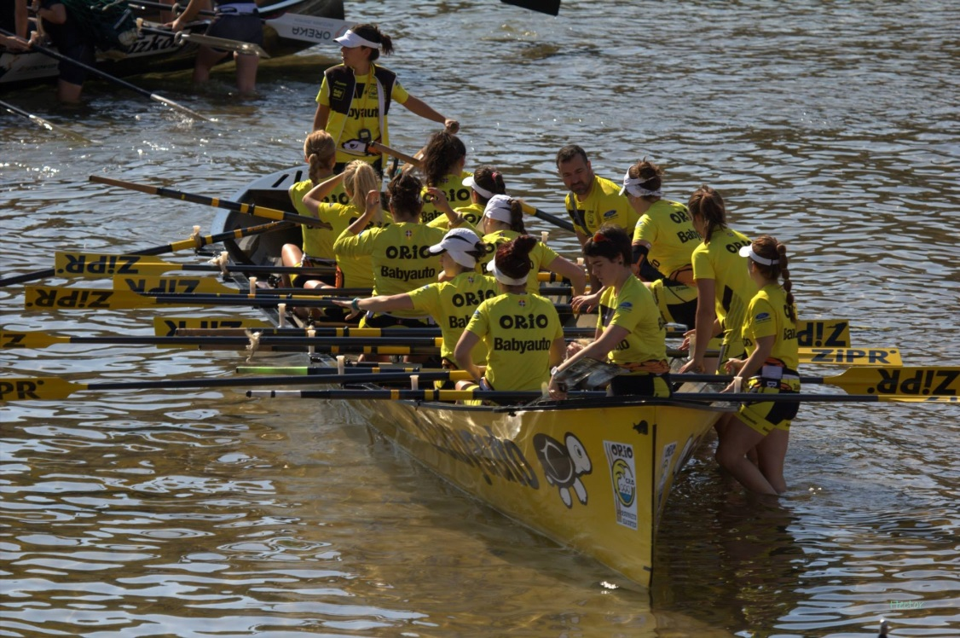

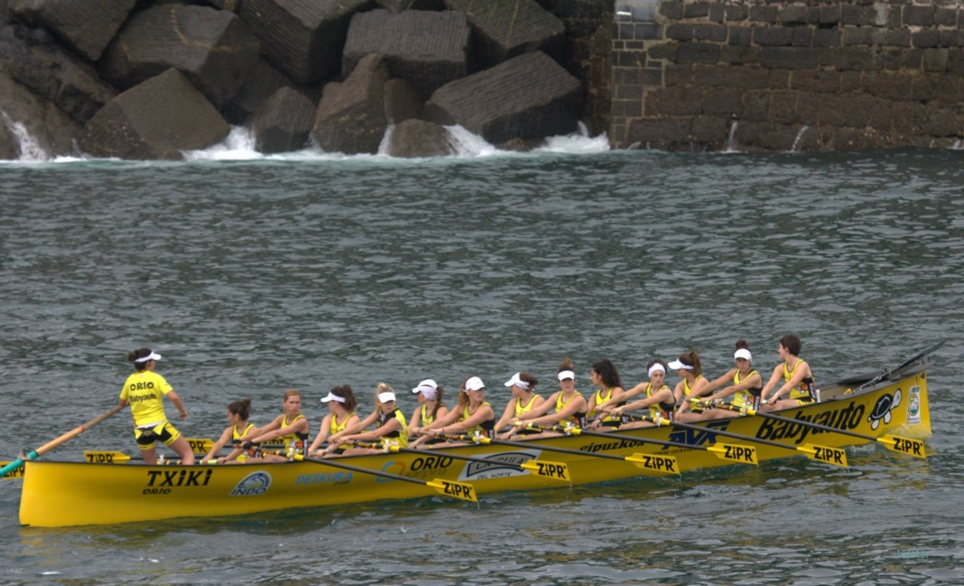

ESTROPADA EREMUA – CAMPO DE REGATAS

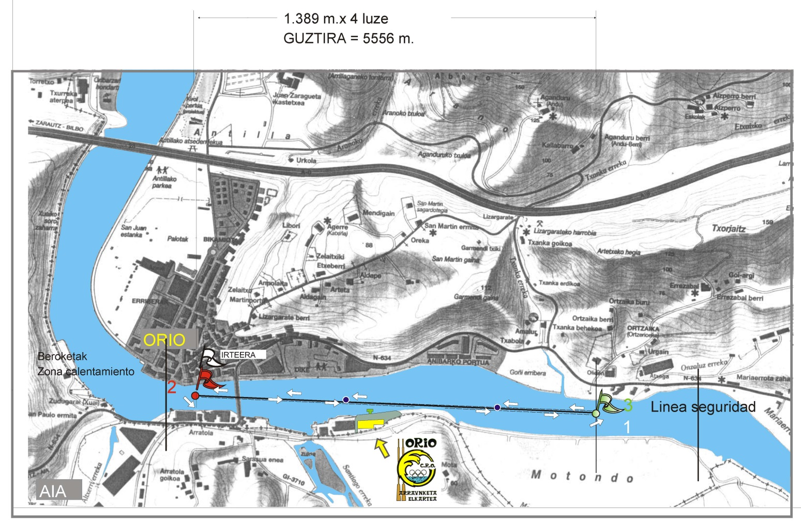

Estropadaren arduraduna-Responsable de la Regata
Joxe Carrera: 679.41.76.34
orioae@orio-ae.com

LOCALIZACION - KOKAPENA

CRO ORIO AE
- Bulegoiraunkorra.
- Epaileengela.
- Delegatuengela.
- Antidoping gela.
- Atoientzakoaparkalekua.
- Dutxak eta aldagelak.
- Uretaratzekoarrapala.

CRO ORIO AE
- Oficina permanente.
- Sala de jueces.
- Sala de delegados.
- Antidoping.
- Parking remolques.
- Duchas y vestuarios.
- Rampa de embarque.

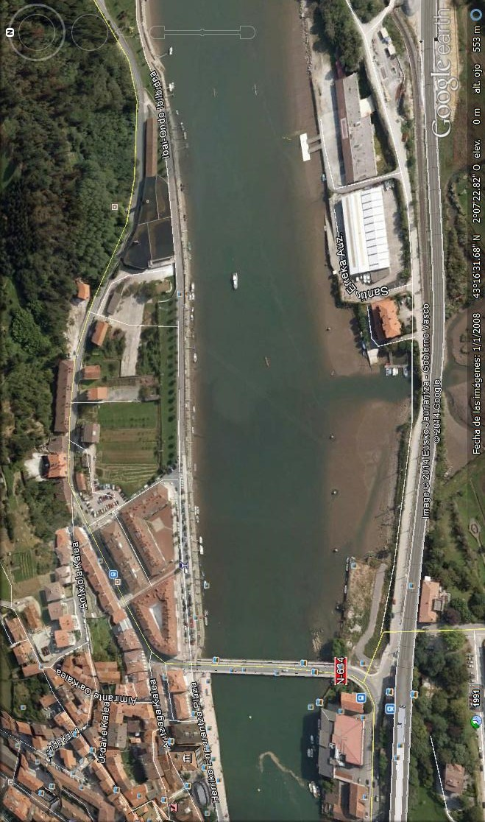
ORIOKO KAIA
- Epaileak.
- Delegatuak.
- Prentsa.
- VIP.

MUELLE DE ORIO
- Jurado.
- Delegados.
- Prensa.
- VIP.

BABESLEAK / PATROCINADORES

ANTOLATZAILEAK / ORGANIZAN

